Как подобрать лыжи по росту ребенка:
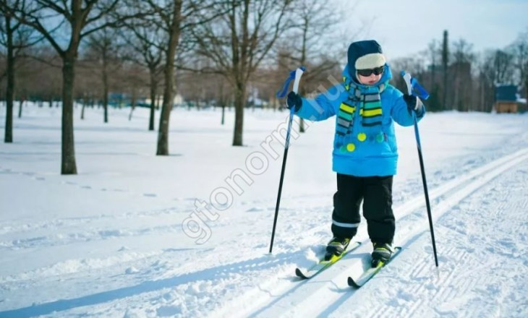
Этот вопрос актуален для родителей, задумывающихся о физическом развитии своих детей. У катания на лыжах абсолютно нет возрастных ограничений — значит, приобщать ребенка к этому полезному виду спорта можно с самых ранних лет. Самое главное — подобрать инвентарь по росту, в противном случае, малышу будет сложно освоить правильную технику катания. А еще, неподходящая пара может привести к травмированию, что способно напрочь отбить у ребенка желание заниматься.

Рост лыжника (см) | Лыжи (см) | Палки (см) | Примерный возраст (лет)
80 | 100 | 60 | 3-4
90 | 110 | 70 | 4-5
100 | 120 | 80 | 5-6
110 | 130 | 90 | 6-7
120 | 140 | 100 | 7-8
130 | 150 | 110 | 8-9
140 | 160 | 120 | 9-10
150 | 170 | 130 | 10-11

Как подобрать лыжи по возрасту
- Никогда не пытайтесь подобрать спортивное снаряжение «на вырост» — ребенку будет сложно научиться кататься правильно, и он ни за что не почувствует настоящего удовольствия от процесса. Между тем, именно это ощущение и является главной мотивацией для дальнейших занятий.
- Деткам до 5 лет следует подобрать модели, длина которых будет чуть меньше их роста.
- После 7 лет следует поменять инвентарь на изделие, длина которого будет на 15-20 см выше роста;
- Если ребенку еще нет 10 лет и он только учится кататься, можно подобрать пару с креплениями под обычную обувь, а вот для подростков постарше желательно выбрать настоящие модели с креплениями под лыжные ботинки.
Совет! Если все члены вашей семьи — заядлые лыжники, покупайте модели с одинаковыми креплениями. В этом случае младшие детки смогут пользоваться лыжами старших братьев или сестер, но со своей обувью.

Как подобрать по росту
Вы должны знать, как выбрать лыжи ребенку по росту — этот параметр, кстати, является самым главным, поэтому обратите на него особое внимание.
- Длина пары для дошкольников должна составлять 50-100 см, особенно это правило важно для деток, только-только начавших осваивать технику лыжного катания;
- Начиная с 7 лет, при выборе инвентаря ориентируются на требование, согласно которому длина лыж должна на 20 см превышать рост лыжника;
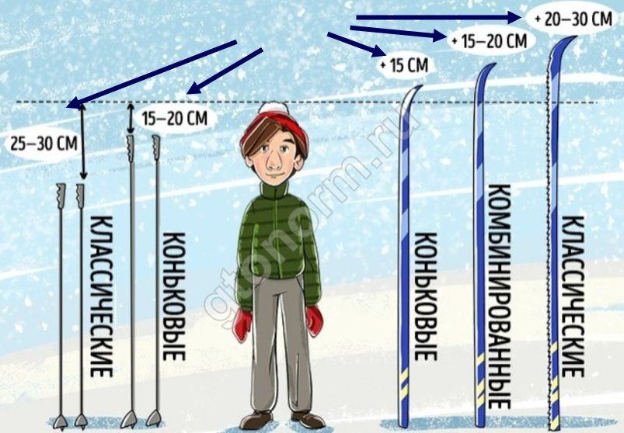

- Длина палок, наоборот, должна быть на 20 см меньше показателя роста, они должны доходить до подмышек ребенка.
- Чтобы убедиться в том, что вам удалось правильно подобрать лыжи и палки ребенку по росту, возьмите лыжную пару, установите ее вертикально и поставьте рядом юного спортсмена — если ему удается кончиками пальцев дотянуться до верхнего края, размер подходящий.

По умению
Перед тем, как ехать в магазин, чтобы выбрать детские лыжи, вы должны объективно оценить навыки малыша, то есть, каков нынешний уровень его катания — начальный, средний или уверенный. Мало осуществить подбор лыж по росту ребенка, по таблице детких размеров — не менее важно подобрать подходящий тип модели, материал изготовления, а также форму конструкции, креплений и палок.
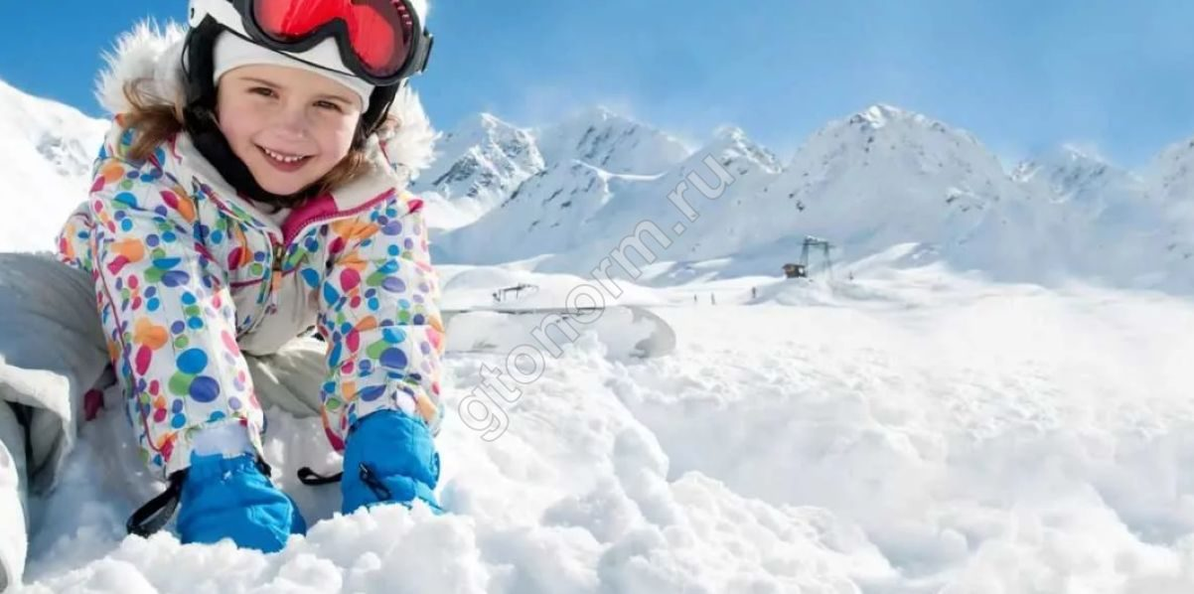
- Лыжи бывают деревянные и пластиковые, первые меньше скользят, а потому больше подходят начинающим лыжникам. На них труднее добиться большой скорости, а значит, снижается риск травмирования. На них легче маневрировать на поворотах, проще тормозить. Когда лыжник начинает чувствовать себя более уверенно, можно перейти на пластиковые модели — они более прочные, скользкие и легкие;
- Чем шире пара, тем на ней проще стоять и начинать учиться катанию, но будьте готовы к тому, что быстрая езда для вас будет недоступна;
- Не покупайте новичку профессиональные модели, которые, к тому же, стоят бешеных денег — начните с любительского оборудования. В дальнейшем, если ребенок захочет пойти заниматься лыжным спортом профессионально, к этому вопросу можно будет вернуться. Будьте готовы к тому, что детки очень быстро растут. Старайтесь выбрать длину лыж по росту ребенка правильно, помните, каждые 2-3 года (или даже чаще) инвентарь обновляют.
- Для начального обучения нужно подобрать модель по росту, с пометкой «step» — она обозначает адаптацию под детское катание. Эти лыжи не катятся назад, и их не нужно смазывать.
Помните, для обеспечения лучшего скольжения лыжи обязательно смазывают специальной мазью — она продается во всех спортивных магазинах.

Как подобрать оборудование по типу катания
Помимо изучения правил подбора лыж и палок для детей по росту, возрасту и умению, родители должны разбираться в типах самих лыж. Сегодня в магазинах встречаются следующие разновидности:
- Классические с насечками развивают невысокую скорость, они не откатываются назад, на них ребенок будет чувствовать себя более уверенно. Главным недостатком такой модели является то, что снег может налипать на обратную поверхность изделия в области насечки, замедляя бег.
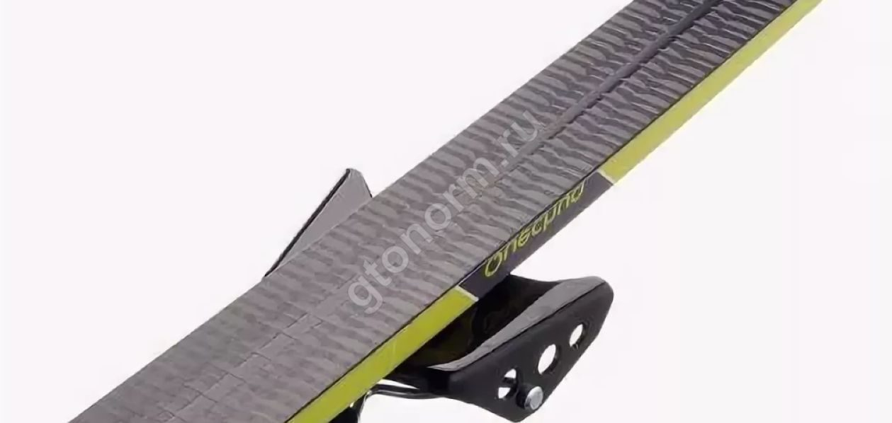
- Коньковые без насечек. Если вы хотите выбрать лыжи ребенку 7 лет, у которого уже есть базовые навыки катания — смело берите коньковые лыжи. С ними юный спортсмен ощутит истинное удовольствие от лыжного бега, разовьет головокружительную скорость, прочувствует правильную технику. По краям таких устройств всегда присутствует острый бортик, который не дает им соскальзывать вбок. Коньковые модели короче классических.
- Универсальные модели считаются золотой серединой между предыдущими двумя видами. Здесь нет насечек, но они немного шире, чем коньковые, а потому на них проще учиться ездить.
- Горные модели обычно короче всех остальных, они легче по весу, а их форма слегка «приталенная». Стоимость такого оборудования самая высокая. 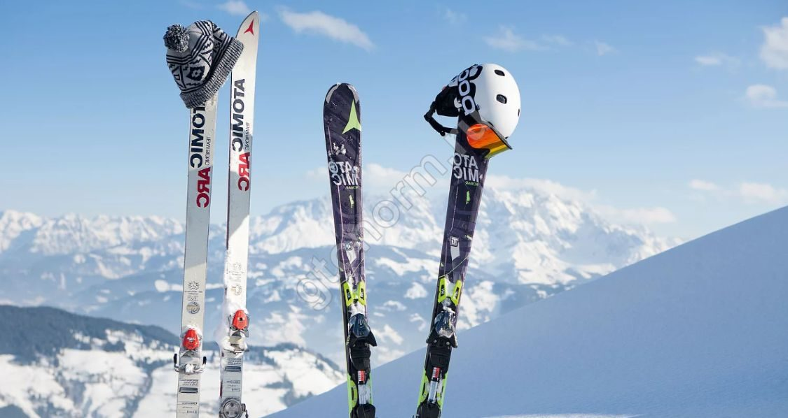

Как подобрать палки, крепления и ботинки
Существует еще несколько факторов, которые влияют на окончательный выбор.

Палки
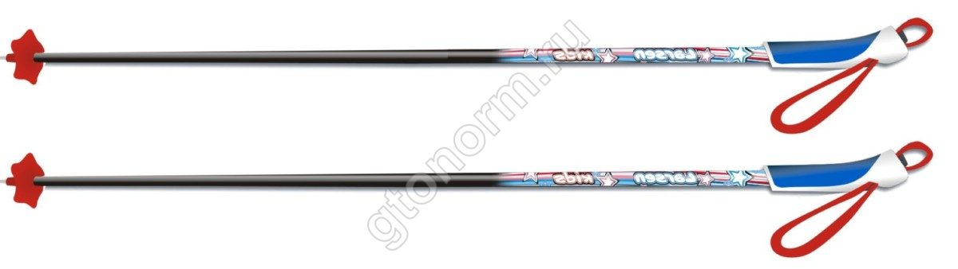
Совсем маленьким деткам их можно не покупать — самое главное научить малышей стоять на лыжах, дать им возможность прочувствовать навык. Катание без палок поможет научиться сохранять баланс, держать равновесие. Наконечник детских палок обычно имеет форму кольца — благодаря этому увеличивается площадь опоры на снежную поверхность.

Крепления
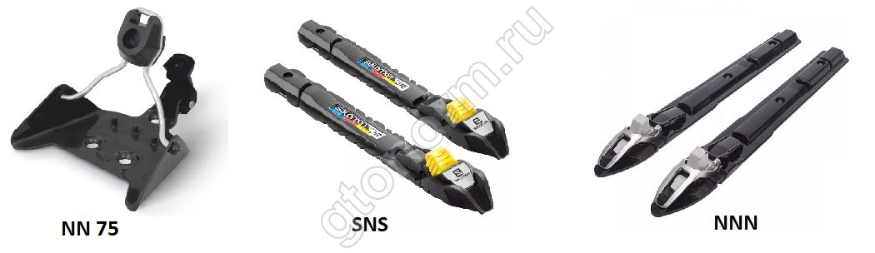
Чтобы правильно выбрать лыжи ребенку 6 лет, обращайте внимание на крепления — степень их жесткости должна быть умеренной. Оптимальный вариант — металлическая основа и полужесткие ремешки. Такие крепления не слишком жесткие, они не сковывают ступни, но и не слетают. Следите, чтобы замок был упругий и не тугой — так ребенок сумеет самостоятельно снимать и надевать оборудование.

Лыжная обувь
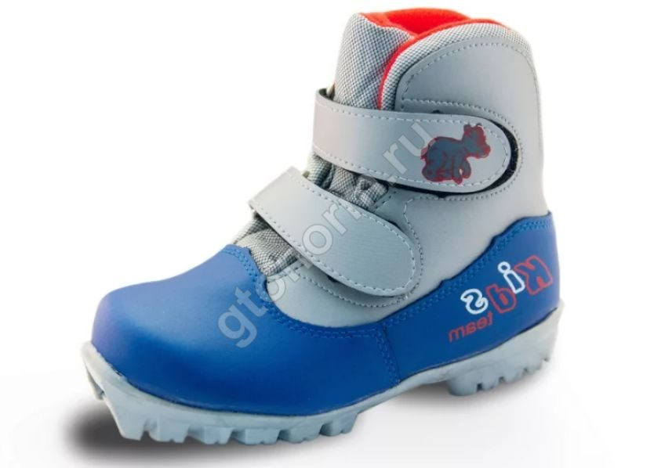
От ботинок зависит степень комфорта маленького лыжника — в них должно быть тепло, сухо и удобно. Старайтесь подобрать обувь с хорошей теплоизоляцией. Идеальный вариант — внутренняя отделка ботинок мембранным слоем, который выводит влагу, но не выпускает тепло. В таких ботах малыш не вспотеет и не замерзнет, а потому, никогда не заболеет. Конечно же, лыжные ботинки должны быть впору — не на вырост, и не маленькие. Застежка должна быть удобной и нетрудной — желательно в виде клипсы.

